质点运动学
一、选择题
1．一个在xy平面内运动的质点的速度为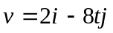，已知时它通过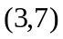位置处。该质点在任一时刻t的位置矢量是：( )
A、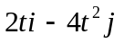； B、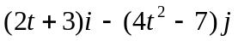； C、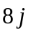； D、不确定
2．一质点在平面上运动，已知质点位置矢量的表示式为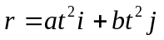（其中a、b为常数），则该质点作（ ）
A、匀速直线运动； B、变速直线运动； C、抛物线运动； D、一般曲线运动.
3．有一质点在平面上运动，运动方程为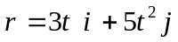，则该质点作 （ ）
A、匀速直线运动 B、变速直线运动 C、圆周运动 D、抛物线运动
4．下列运动方程中，哪个代表匀变速直线运动？其中表示物体位置，表示时间，为常数。（ ）
A、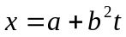； B、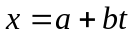； C、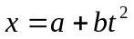； D、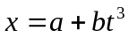
5．一单摆在摆动时，有（ ）
A、始终平衡 B、始终不平衡 C、最低点时受力平衡 D、最高点时受力平衡
6．以下四种运动形式中，保持不变的运动是 （ ）
A、单摆的运动． B、抛体运动．
C、行星的椭圆轨道运动． D、匀速率圆周运动．
7．下列表达式中总是正确的是 （ ）
A、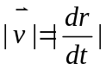 B、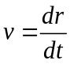 C、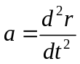 D、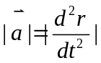
8．根据瞬时速度矢量的定义，在直角坐标系下，其大小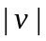可表示为 （ ）
A、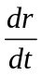． B、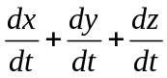．
C、 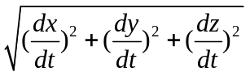. D、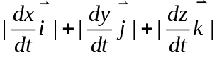

9．一质点的运动方程为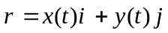，则t时刻速度的大小为 （ ）
A、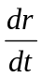 B、 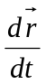 C、 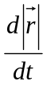 D、 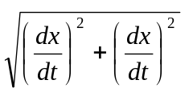
10．一质点作变速圆周运动，则（ ）
A、加速度的大小可能不变 B、加速度的方向可能不变
C、加速度一定越来越大 D、某时刻，加速度的方向可能指向圆心
11．一个质点在做匀速率圆周运动时 （ ）
A、切向加速度改变，法向加速度也改变．
B、切向加速度不变，法向加速度改变．
C、切向加速度不变，法向加速度也不变．
D、切向加速度改变，法向加速度不变．
12．质点做匀速率圆周运动时，其速度和加速度的变化情况为 （ ）
A、速度不变，加速度在变化 B、加速度不变，速度在变化
C、二者都在变化 D、二者都不变
二、填空题
1．已知一质点做直线运动，该质点走过的路程与时间的关系是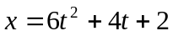，其中以秒计，以米计。则在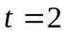秒时，质点运动的速度为 m/s；加速度为 m/s²。
2．一小球沿斜面向上运动，其运动方程为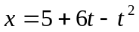（SI制），则t =______s时小球速度为0，此时x =________ m.
3．已知质点的运动方程为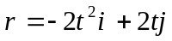(SI)，则质点任意时刻的速度为 ______m/s，任意时刻的加速度为 m/s²（答案要写成矢量表达式）
4．已知质点的运动学方程为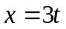，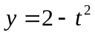 (SI)，则该质点的轨道方程为_______．
5．一质点作半径为0.4 m的圆周运动，其角位置的运动学方程为：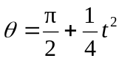 (SI)，则其切向加速度为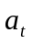=____________．
6．质点沿半径为R的圆周运动，运动学方程为 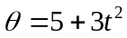 (SI) ，则t时刻质点的法向加速度大小为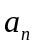= ．
7．质点沿半径为R的圆周运动，运动方程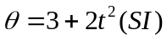，则 t 时刻质点的法向加速度a_{n}=__ 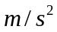；角加速度 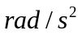.
三、计算题
1．有一质点沿x轴作直线运动，t时刻的坐标为x =2+ 3t² – t³ (SI) ．试求：
(1) 第3秒末质点速度和加速度；(2) 第3秒内的位移和平均速度；(3) 前3秒内的路程；
2．已知质点的运动方程是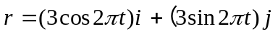，求 (1)质点的轨道方程；(2) t = 0.25 s 时质点的速度和加速度。
3．一质点在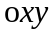平面上运动，其运动方程为：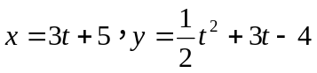。式中以s计，,以m计．试求：
(1)=1s 时刻到＝2s 时刻内质点的位移；
(2)＝4s 时质点的速度；
(3)＝4s 时质点的加速度.
4．一质点作直线运动，其运动方程为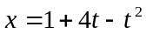，其中x以m计，t以s计。求：
(1) 第4s末质点的位置；
(2) 前4s内的位移的大小；
(3) 前4s内经过的路程.
5．质点从静止出发沿半径R=2 m的圆周作匀变速运动，切向加速度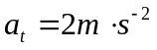。求：（1）经过多少时间后质点的总加速度恰好与半径成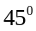角？（2）在上述时间内，质点所经历的角位移和路程各为多少？
6．质点沿半径为的圆周按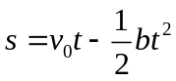的规律运动，式中为质点离圆周上某点的弧长，，都是常量，求：
(1)时刻质点的加速度大小；
(2)为何值时，加速度在数值上等于.
7．一质点沿半径为1 m的圆周运动，运动方程为=2+3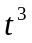，式中以弧度计，以秒计，求：
（1）＝2s 时，质点的切向和法向加速度的大小；
（2）当加速度的方向和半径成45°角时，其角位移是多少?
8．一质点作圆周运动，运动方程为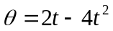（SI制），t = 0时开始逆时针转动，则：
（1）t = 0.5 s时质点向什么方向运动？（要有计算过程，答案为顺时针或逆时针）
（2）质点转动方向改变的瞬间，角位置等于多少？

